KHUNG KẾ HOẠCH BÀI DẠY
(Kèm theo Công văn số 5512/BGDĐT-GDTrH ngày 18 tháng 12 năm 2020 của Bộ GDĐT)
Trường: THPT Trần Quốc Tuấn  Tổ: Toán - Tin | Họ và tên giáo viên:  Lê Thị Ngọc Nhất

TÊN BÀI DẠY: DỮ LIỆU LOGIC
Môn học/Hoạt động giáo dục: Tin học; lớp: 10
Thời gian thực hiện: 1 tiết

I. MỤC TIÊU
1. Kiến thức:
- Biết được giá trị và các phép toán logic AND, OR.
- Biết cách thiết lập các biểu thức từ nhiều mệnh đề, nắm vững thứ tự ưu tiên để tính toán giá trị chính xác
2. Năng lực:
- Năng lực chung:
+ Giải quyết được những nhiệm vụ học tập một cách độc lập, theo nhóm và thể hiện sự sáng tạo.
+ Góp phần phát triển năng lực giao tiếp và hợp tác qua hoạt động nhóm và trao đổi công việc với giáo viên.
- Năng lực riêng:
+ HS được phát triển tư duy và khả năng giải quyết được vấn đề, năng lực giao tiếp, hợp tác, sáng tạo, tự chủ và tự học.
3. Phẩm chất: Nghiêm túc, tập trung, tích cực chủ động.
II. THIẾT BỊ DẠY HỌC VÀ HỌC LIỆU
1. Giáo viên
- Chuẩn bị bài giảng, máy chiếu, hình ảnh và các ví dụ minh họa giúp chuyển đổi các phép toán logic khô khan thành các hiện tượng có thể quan sát được.
2. Học sinh
- Sách giáo khoa, vở ghi
- Kiến thức đã học
III. TIẾN TRÌNH DẠY HỌC
1. HOẠT ĐỘNG 1: Xác định vấn đề/nhiệm vụ học tập
- Mục tiêu: Tạo hứng thú học tập cho học sinh
- Nội dung: Nêu rõ nội dung yêu cầu/nhiệm vụ cụ thể mà học sinh phải thực hiện (xử lí tình huống, câu hỏi, bài tập, thí nghiệm, thực hành…) để xác định vấn đề cần giải quyết/nhiệm vụ học tập cần thực hiện và đề xuất giải pháp giải quyết vấn đề/cách thức thực hiện nhiệm vụ
- Sản phẩm: Trình bày cụ thể yêu cầu về nội dung và hình thức của sản phẩm hoạt động theo nội dung yêu cầu/nhiệm vụ mà học sinh phải hoàn thành: kết quả xử lí tình huống; đáp án của câu hỏi, bài tập; kết quả thí nghiệm, thực hành; trình bày, mô tả được vấn đề cần giải quyết hoặc nhiệm vụ học tập phải thực hiện tiếp theo và đề xuất giải pháp thực hiện.
- Tổ chức thực hiện: Trình bày cụ thể các bước tổ chức hoạt động học cho học sinh từ chuyển giao nhiệm vụ, theo dõi, hướng dẫn, kiểm tra, đánh giá quá trình và kết quả thực hiện nhiệm vụ thông qua sản phẩm học tập.
Giáo viên: Việc thiết kế các mạch điện tử của máy tính có liên quan đến logic toán mà người có đóng góp nhiều nhất cho ngành Toán học này là nhà toán học người Anh George Boole (1815 - 1864). Ông đã xây dựng nên đại số học logic, trong đó có các phép toán liên quan đến các yếu tố “đúng”, “sai”. Vậy phép toán trên các yếu tố “đúng”, “sai” là các phép toán nào?
Học sinh: Trả lời câu hỏi
2. HOẠT ĐỘNG 2: HÌNH THÀNH KIẾN THỨC MỚI
Hoạt động 1: Tìm hiểu mạng máy tính làm thay đổi thế giới
- Mục Tiêu: Biết mạng máy tính nâng cao chất lượng cuộc sống, cung cấp những phương thức học tập, làm việc và sinh hoạt mới hiệu quả
- Nội dung: Học sinh quan sát SGK để tìm hiểu nội dung kiến thức theo yêu cầu của GV
- Sản phẩm: Học sinh hoàn thành tìm hiều kiến thức
- Tổ chức thực hiện:
Sản phẩm dự kiến | Hoạt động của giáo viên và học sinh
1. CÁC GIÁ TRỊ CHÂN LÍ VÀ CÁC PHÉP TOÁN LÔGIC  a) Lôgic mệnh đề  - Mệnh đề là một khẳng định có tính chất hoặc đúng hoặc sai.  - Ví dụ “Hà Nội là Thủ đô của Việt Nam” là một mệnh đề đúng, còn “9 là số nguyên tố” là một mệnh đề sai.  - Giá trị “Đúng” hay “Sai” chính là giá trị chân lí của mệnh đề mà nó thể hiện. Các giá trị đó thường được gọi là các giá trị logic. Các đại lượng chỉ nhận một trong hai giá trị “Đúng” hoặc “Sai” được gọi là đại lượng logic.  - Ví dụ: Trong toán học “3>5” là mệnh đề sai; “2 x 3 = 6” là mệnh đề đúng.  - Trong các ngôn ngữ lập trình, các biến hay các hàm cũng có thể mang giá trị lôgic.  b) Các phép toán lôgic cơ bản  - AND (phép hội, còn gọi là phép nhân lôgic, được kí hiệu bởi dấu ˄), OR (phép tuyển, còn gọi là phép cộng lôgic được kí hiệu bởi dấu ˅), NOT (phép phủ định, được kí hiệu bởi dấu gạch ngang trên đầu đối tượng phủ định).  - Giá trị lôgic của mệnh đề là kết quả của các phép toán được cho trong Bảng 5.2:  p q p ˄ q p ˅ q $$\underline{p}$$  Đúng Đúng Đúng Đúng Sai  Đúng Sai Sai Đúng Sai  Sai Đúng Sai Đúng Đúng  Sai Sai Sai Sai Đúng  - Biểu thức lôgic là một dãy các đại lượng lôgic được nối với nhau bằng các phép toán lôgic, có thể có dấu ngoặc để chỉ định thứ tự ưu tiên thực hiện các phép toán.  - Ví dụ:  + p ˄ (q ˅ r).  + Tập hợp tất cả các điểm có tọa độ (x, y) thỏa mãn (|x| ≤ 1) ˄ (|y| ≤ 1) là hình vuông trong mặt phẳng tọa độ có các cạnh song song với các trục tọa độ, các cạnh giao với trục tung ở các tung độ 1 và -1 và với trục hoành độ 1 và -1 (Hình 5.2).  - Trong một biểu thức lôgic, phép toán đặt trong dấu ngoặc có độ ưu tiên cao nhất. Nếu không có dấu ngoặc thì phép phủ định được thực hiện trước.  - Các phép toán lôgic ˄ và ˅ có độ ưu tiên ngang nhau, được thực hiện tuần tự từ trái sang phải.  - Các phép toán lôgic cũng được mở rộng cho các dãy bit. Ví dụ, phép cộng lôgic 2 byte sẽ cộng từng cặp bit tương ứng của 2 byte đó như trong ví dụ Hình5.3.  Ghi nhớ:  - Các giá trị logic gồm “Đúng” và “Sai”, được thể hiện tương ứng bởi 1 và 0 trong đại số lôgic.  - p AND q chỉ đúng khi cả p và q đều đúng.  - p OR q là đúng khi ít nhất một trong p hoặc q đúng.  - NOT p cho giá trị đúng nếu p sai và cho giá trị sai nếu p đúng. | *‌ ‌Bước‌ ‌1:‌ ‌Chuyển‌ ‌giao‌ ‌nhiệm‌ ‌vụ:‌ ‌  GV: Nêu đặt câu hỏi  Dự báo thời tiết cho biết “Ngày mai trời lạnh có mưa”. Thực tế thì không phải khi nào dự báo thời tiết cũng đúng. Có bốn trường hợp có thể xảy ra như Bảng 5.1, trường hợp nào dự báo là đúng? Trường hợp nào dự báo là sai?  Bảng 5.1. Các trường hợp dự báo  Ngày mai trời lạnh Ngày mai trời có mưa Dự báo  Đúng Đúng ?  Đúng Sai ?  Sai Đúng ?  Sai Sai ?  HS: Thảo luận, trả lời  Dự báo chỉ đúng khi ngày mai trời lạnh là đúng và có mưa cũng là đúng. Như vậy chỉ trường hợp thứ nhất là đúng, còn tát cả các trường hợp khác đếu sai.  *‌ ‌Bước‌ ‌2:‌ ‌Thực‌ ‌hiện‌ ‌nhiệm‌ ‌vụ:‌ ‌ ‌  ‌+‌ ‌Học sinh:‌ ‌Suy‌ ‌nghĩ,‌ ‌tham‌ ‌khảo‌ ‌sgk‌ ‌trả‌ ‌lời‌ ‌câu‌ ‌hỏi‌ ‌  +‌ ‌Giáo viên :‌ ‌quan‌ ‌sát‌ ‌và‌ ‌trợ‌ ‌giúp‌ ‌các‌ ‌cặp.‌ ‌ ‌  *‌ ‌Bước‌ ‌3:‌ ‌Báo‌ ‌cáo,‌ ‌thảo‌ ‌luận:‌ ‌ ‌  +‌ ‌‌Học sinh:‌ ‌Lắng‌ ‌nghe,‌ ‌ghi‌ ‌chú,‌ ‌một‌ ‌HS‌ ‌phát‌ ‌biểu‌ ‌lại‌ ‌các‌ ‌tính‌ ‌chất.‌ ‌ ‌  +‌ ‌Các‌ ‌nhóm‌ ‌nhận‌ ‌xét,‌ ‌bổ‌ ‌sung‌ ‌cho‌ ‌nhau.‌ ‌ ‌  *‌ ‌Bước‌ ‌4:‌ ‌Kết‌ ‌luận,‌ ‌nhận‌ ‌định:‌ ‌‌GV‌ ‌chính‌ ‌xác‌ ‌hóa‌ ‌và‌ ‌gọi‌ ‌1‌ ‌học‌ ‌sinh‌ ‌nhắc‌ ‌lại‌ ‌kiến‌ ‌thức‌ ‌  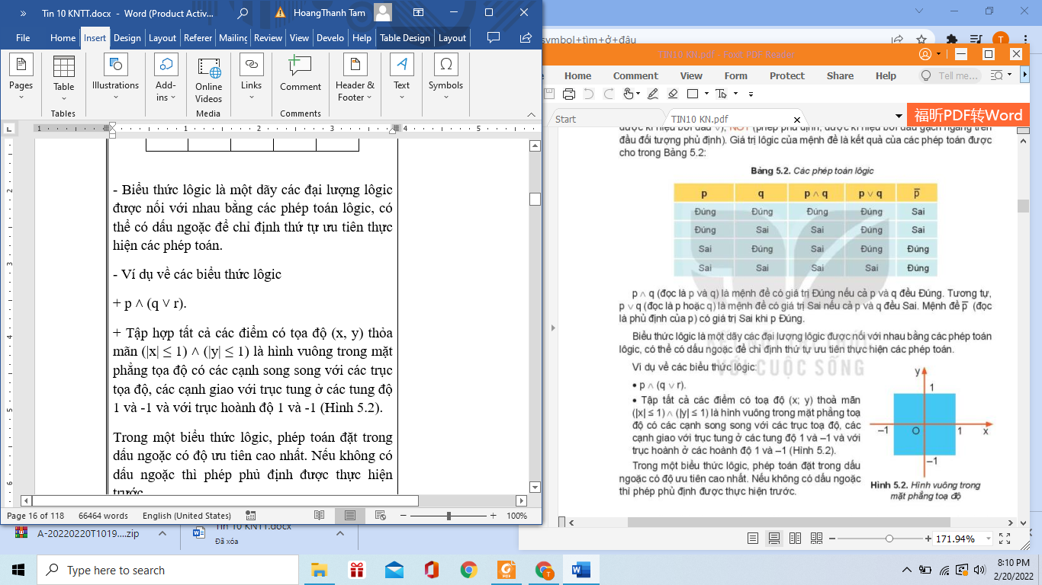  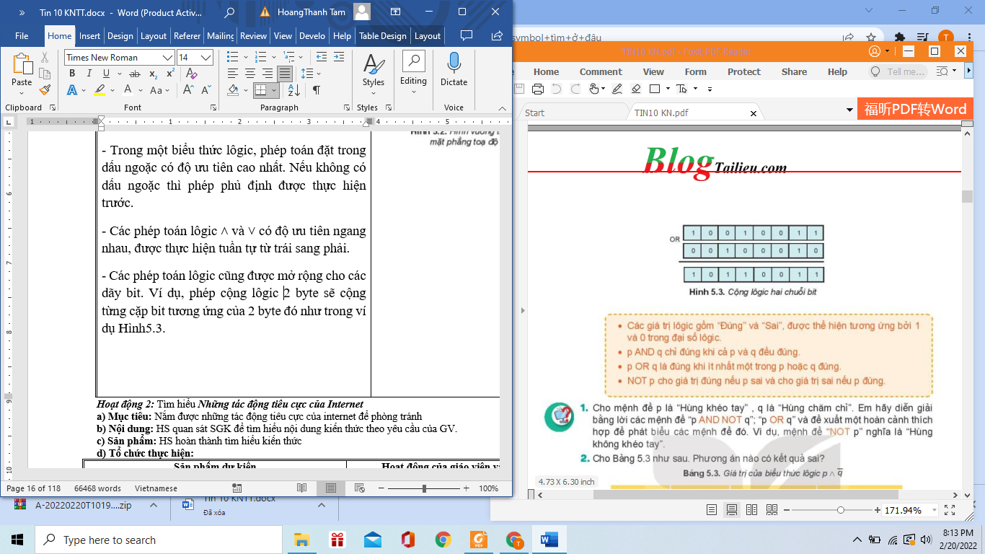  Câu hỏi:  1. Cho mệnh đề p là “Hùng khéo tay”, q là “Hùng chăm chỉ”. Em hay diễn giải bằng lời các mệnh đề “p AND NOT q”; “p OR q” và đề xuất một hoàn cảnh thích hợp để phát biểu các mệnh đề đó. Ví dụ, mệnh đề “NOT p” nghĩa là “Hùng không khéo tay”.  2. Cho bảng 5.3 như sau. Phương án nào có kết quả sai?  Bảng 5.3: Giá trị của biểu thức p ˄ $\underline{q}$  Phương án p q p ˄ $\underline{q}$  A. 0 1 0  B. 1 0 1  C. 0 0 1  D. 1 1 0

2. HOẠT ĐỘNG LUYỆN TẬP
a. Mục tiêu: Củng cố, luyện tập kiến thức vừa học.
b. Nội dung: Học sinh đọc SGK làm các bài tập.
c. Sản phẩm: Bài làm của học sinh, kĩ năng giải quyết nhiệm vụ học tập.
d. Tổ chức thực hiện:
Gv Cho HS nhắc lại KT:
Hs: Nhắc lại các vấn đề đã học
Luyện tập
Câu 1. Một hình tạo bởi nửa hình tròn đơn vị và một hình chữ nhật trong mặt phẳng tọa độ như minh họa trong Hình 5.4. Hãy viết biểu thức lôgic mô tả hình vẽ.
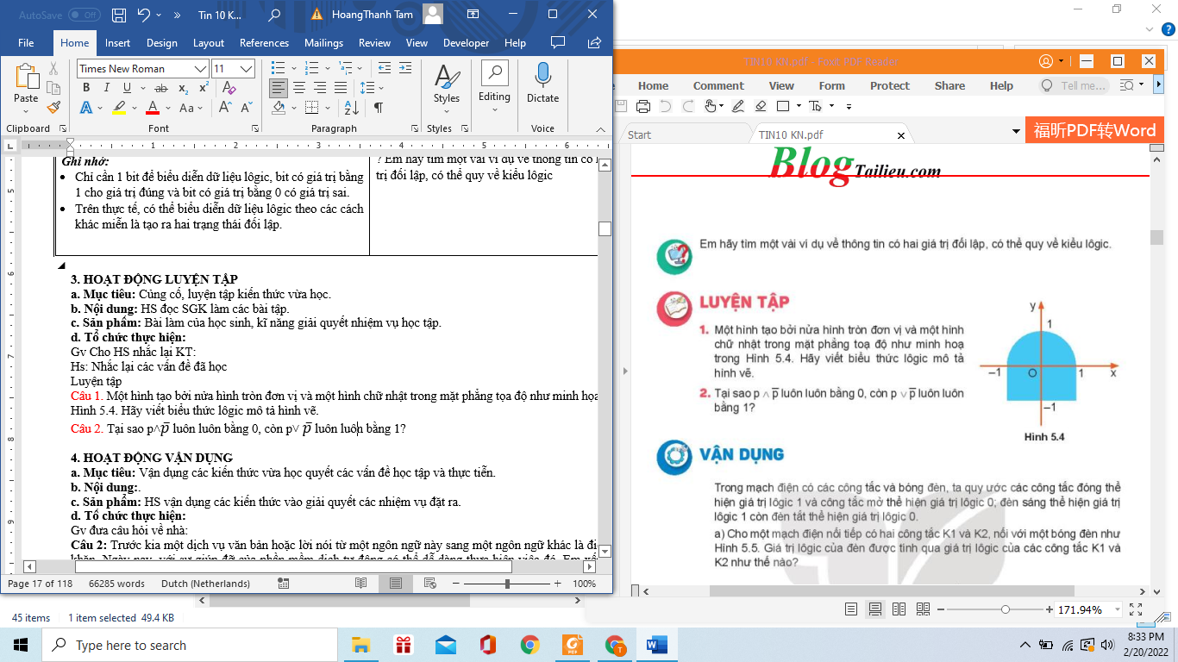
Câu 2. Tại sao p˄$\underline{p}$ luôn luôn bằng 0, còn p˅ $\underline{p}$ luôn luôn bằng 1?
3. HOẠT ĐỘNG VẬN DỤNG
a. Mục tiêu: Vận dụng các kiến thức vừa học quyết các vấn đề học tập và thực tiễn.
b. Nội dung:.
c. Sản phẩm: HS vận dụng các kiến thức vào giải quyết các nhiệm vụ đặt ra.
d. Tổ chức thực hiện:
Gv đưa câu hỏi về nhà:
Câu 1: Trong mạch điện có các công tắc và bóng đèn, ta quy ước các công tắc đóng thể hiện giá trị lôgic 1 và công tắc mở thể hiện giá trị lôgic 0, đèn sáng thể hiện giá trị lôgic 1 còn đèn tắt thể hiện lôgic 0.
- Cho một mạch điện nối tiếp có hai công tắc K1 và K2, nối với một bóng đèn Như Hình 5.5. Giá trị lôgic của đèn được tính qua giá trị lôgic của các công tắc K1 và K2 như thế nào?

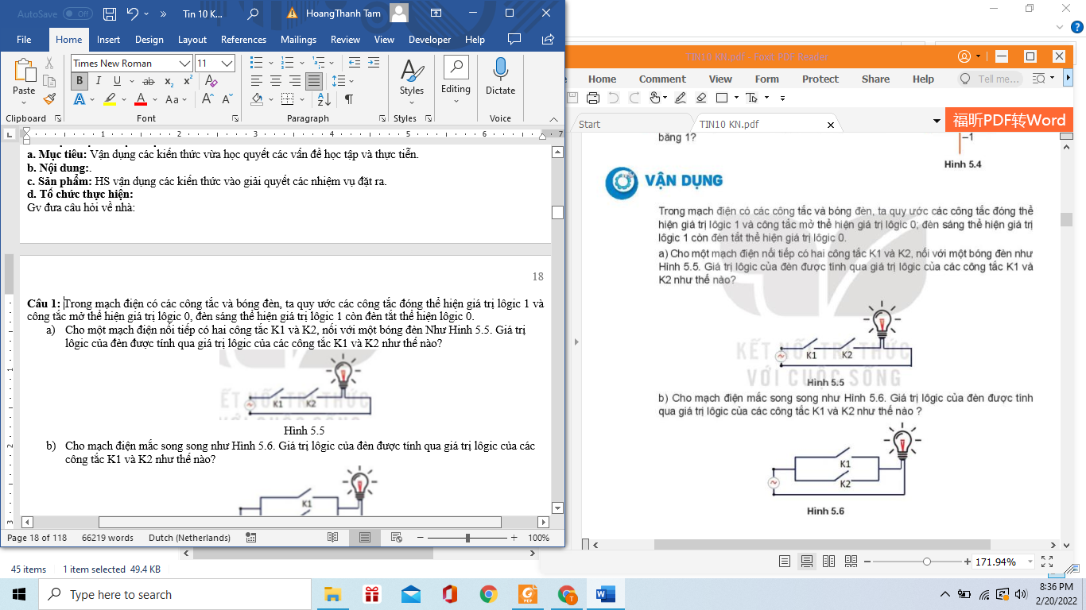

Hình 5.5
- Cho mạch điện mắc song song như Hình 5.6. Giá trị lôgic của đèn được tính qua giá trị lôgic của các công tắc K1 và K2 như thế nào?

Hình 5.6

4. Hướng dẫn học sinh tự học:
- Hướng dẫn học bài cũ:
- Hướng dẫn chuẩn bị bài mới:
......................................................................................................................................

